http://de.selfhtml.org/

HTML/Textauszeichnung

https://wiki.selfhtml.org/wiki/HTML/Textauszeichnung

https://www.mediaevent.de/xhtml/html5-tags.html

HTML bestimmt den strukturellen Aufbau einer Internetseite
<!doctype html> ist zuordnung zu HTML5
<html lang="de">
<head> ist Info für Inhalt für Suchmaschinen
<meta charset="utf-8">
<meta name="viewport" content="width=device-width, initial-scale=1.0">
<title>Erdmann-Direkt-Einkauf</title>
</head>
<body> ist der Inahlt der eigentlichen Seite
</body>
</html>

Inhaltsverzeichnis
1 HTML/Textauszeichnung 1
2 Struktur HTML-Datei 2
2.1 header 2
2.2 footer 2
2.3 Anchor-Element 2
2.4 NAVIGATIONS-Element 3
2.4.1 Bilder einbinden 3
2.5 aside 4
2.6 main 4
2.7 article 4
2.8 Section 4
2.9 LISTE 4
2.10 Tabelle 4
2.10.1 Ungeordnete Liste 4
2.10.2 Geordnete Liste 4
3 Befehle HTML 5
3.1 Header 5
3.2 TEXT-Absatz 5
3.3 Kommentar 5
3.4 Ausrichtung 5
3.5 Bereich DIV 5
3.6 Zeilenumbruch 5
3.7 Kursivschrift 5
4 Befehle CSS 5
4.1 Kommentar 5
4.2 Stylesheet 5
4.2.1 In externer CSS-Datei 6
4.2.2 Zuordnung in der HTML-page 6
4.2.3 Inline-Style 6
4.3 Regelsatz 6
4.4 Vererbung 6
4.5 Selektoren 7
4.5.1 :first-child 7
4.5.2 Absätze anpassen 7
4.6 Hintergrundfarbe 7
4.7 Ausrichtung des Textes 7
4.8 Fett Kursiv unterstreichen 8
4.8.1 Fett 8
4.8.2 Kursiv 8
4.8.3 Unterstreichen 8
4.9 ABSTAND 9
4.10 BOX-Modell 9
4.11 Mehrspaltig 9
4.11.1 column-rule-style: 9
4.12 Liste-Aufzählungszeichen 10
5 Metadaten und Robots 10
5.1 Robots 10
6 Homepage auf den Server 11

Struktur HTML-Datei
Erster HTML-Datei als „index.html“ abspeichern
Startseite wird homepage genannt
Danach alle anderen Seite als Textdatei mit html Endung
Achtung Name und Title sollten selbsterklärend sein

header

footer

Anchor-Element
Hier mit wird ein Link bzw. Verweis eingebunden. Bzw. Ein Anker für einen Sprung und Rücksprung gesetzt

<a></a>
Beispiel: für einen Verweis
<a href="zieldatei.html">Hier klicken!</a>
Mit Pfad-Angabe relativ zu index.html
Beispiel: für den Verweis auf die Preistabelle der Schreinerei Meier)
<a href="html/preise.html">Unsere Preise</a>

NAVIGATIONS-Element
NAV ist nur ein Marker für die Links, welche dargestellt werden
Der eigentliche Link ist im Anchor-Element
<nav>
<ul>
<li>Startseite</li>
<li><a href="html/preise.html">Unsere Preise</a></li>
<li><a href="html/bilder.html">Bilder von unseren Produkten</a></li>
</ul>
</nav>
Warum der Dummwichser das jetzt in eine Liste gepackt hat wurde nicht erklärt
Bespiel für das Menue der Unterseite, also mit Rücksprung auf home
Beispiel: für das Menü in der Datei preise.html
<nav>
<ul>
<li><a href="../index.html">Startseite</a></li>
<li>Unsere Preise</li>
<li><a href="bilder.html">Bilder von unseren Produkten</a></li>
</ul>
</nav>

Bilder einbinden
<p>
<img src="../img/bett.jpg" alt="Bett">
<img src="../img/kiefer.jpg" alt="Kiefer">
<img src="../img/schaukelstuhl.jpg" alt="Schaukelstuhl">
<img src="../img/schreibtisch.jpg" alt="Schreibtisch">
</p>

aside

main

article

Section

LISTE

Tabelle
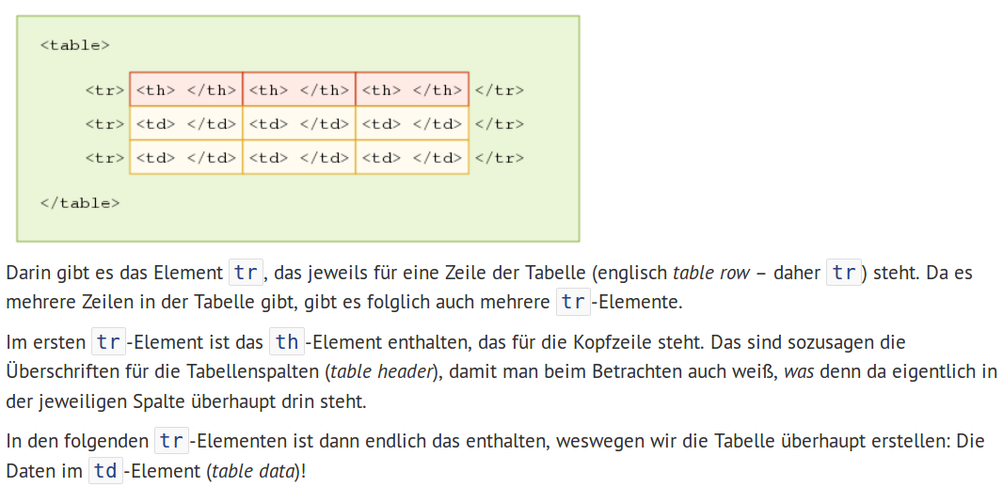

Ungeordnete Liste
Ohne Nummerierung nur mit Punkten
Beispiel: für eine ungeordnete Liste ansehen …Quelltext …
<ul>
<li>Möbel nach Ihren Wünschen</li>
<li>Haustüren</li>
<li>Gartenzäune</li>
<li>Reparaturen</li>
</ul>

Geordnete Liste
Mit Nummerierung
Beispiel: für eine geordnete (nummerierte) Liste ansehen …Quelltext …
<ol>
<li>Möbel nach Ihren Wünschen</li>
<li>Haustüren</li>
<li>Gartenzäune</li>
<li>Reparaturen</li>
</ol>

Befehle HTML

Header
Sind Überschriften und werden fett dargestellt
<h1>Sie befinden sich auf der Startseite aller meiner Darstellungen </h1>
Geht von H1 bis H6

TEXT-Absatz
<p>Text des Kay Erdmann</p>
Absatz ist ein durchgängiger text. Zeilenumbruch wird vom browser ignoriert

Kommentar
<!-- Kommentar: das obendrüber ist eine Überschrift -->

Ausrichtung
Ausrichtung eines Textes mit align=
<h1 align="center">HTML - die Sprache des Web</h1>
Mögliche Wert:left, center, right , justify erlaubt.

Bereich DIV
Erzeugt einen Bereich, der mit CSS bearbeitet werden kann

Zeilenumbruch
Zeilenumbruch <br>

Kursivschrift
Kursivschrift mit <i>HTML</i>

Befehle CSS

Kommentar
/* odvhsovhsdfhnv */

Stylesheet
Ist einen Anweisung, welche aus mindestens einem Regelsatz besteht

In externer CSS-Datei
Erstellen Sie also bitte eine neue Datei, schreiben Sie die folgende Zeile da rein und speichern Sie sie unter dem Namen formate.css im gleichen Verzeichnis wie unsere Datei index.html ab.
Wird eingebunden durch das LINK-Element im HEAD
<head>
<meta charset="utf-8">
<title>Schreinerei Meier, Dingenskirchen</title>
<link rel="stylesheet" href="formate.css">
</head>

Zuordnung in der HTML-page
Das Style muss im HTML-Element HEAD sein
<head>
<meta charset="utf-8">
<title>Stylesheet in einem style-Element definieren</title>
<style>
h1 { color: green; }
</style>
</head>

Inline-Style
<h1 style="text-align: center; text-decoration: underline;"> Formate direkt festlegen </h1>
Das geht bei jedem HTML-Element und auch wohl ohne das Style=

<style>
p { margin-top: 3em; }
</style>

Regelsatz
Selektor { Eigenschaft: Wert; }
p { font-size: 1.5em; }
Schriftgrösse 1,5 mal dem Wert des individuelle Browserwertes em

Mehrere CSS-Eigenschaft zu einem Selektor werden durch ; getrennen

Vererbung
li { font-size: 1.7em; }
tr { font-size: 1.7em; }
Dies würde die Schriftgrösse stets um den Faktor bei Verschachtelung erhöhen.
Das wird verhindert durch:
li li. Damit sagen wir: Diese CSS-Anweisung gilt nur für li-Elemente, die sich jeweils innerhalb eines anderen li-Elements befinden.
Beispiel: Richtige Schriftgrößen-Anpassung der Listen und Tabellen
li { font-size: 1.7em; }
li li { font-size: 1em; }
tr { font-size: 1.7em; }

Selektoren

:first-child
<style> body { width: 30em; } :first-child { border: 3px solid blue; } </style>
Jedes erste Element bekommt den blauen Rahmen
<style>
#inhalte { width: 20em; border: 2px dashed green; }
p { margin: 1em; border: 2px solid blue; padding: 0.5em; }
p:first-child { width: 100%; }
.ende { width: 10em; margin-left: auto; margin-right: auto; }
</style>
</head>
<body>
<h1>Beispiele für das Verhalten von Block-Boxen
im normalen Elementfluss</h1>
<div id="inhalte">
<p>Der erste Absatz besitzt eine Breitenangabe.</p>
<p>Der zweite Absatz besitzt keine Breitenangabe.</p>
<p class="ende">Der dritte Absatz wird zentriert.</p>
</div>
Hier bekommt nur der erste Absatz { width: 100%; }

Absätze anpassen
p-Elementen (Absätze)

Hintergrundfarbe
background-color: orange;

Farbpalette
FARBEN
eigentlich nicht mit html sondern mit stylesheets (CSS)
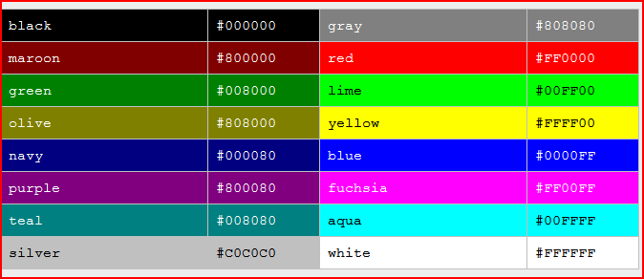

#dfac20

Ausrichtung des Textes
- text-align: center; zentriert
- text-align: justify; Blocksatz
Mit ID=“text“ muss im style mit #text angesprochen werden
Mit Class=“text“ muss im style mit .text angepsorchen werden
IST LEIDER NIRGENDS ERKLÄRT FUCK

<style>
.left { text-align: left; }
.right { text-align: right; }
.center { text-align: center; }
.justify { text-align: justify; }
.start { text-align: start; }
.end { text-align: end; }
</style>
<body>

<!-- 1. -->
<p class="left">Dieser Text wird linksbündig ausgerichtet.</p>

<!-- 2. -->
<p class="right">Dieser Text wird rechtsbündig ausgerichtet.</p>

<!-- 3. -->
<p class="center">Dieser Text wird zentriert ausgerichtet.</p>
<p class="center">
<img src="/mediawiki/skins/common/images/poweredby_mediawiki_88x31.png" alt="MediaWiki">
</p>

<!-- 4. -->
<section class="center">
<p class="justify">Dieser Text wird im Blocksatz ausgerichtet. <br>
Die letzte Zeile wird ausgerichtet im Kontext des Elternelements.</p>
</section>

<!-- 5. -->
<p class="left" dir="rtl">עברית</p>

<!-- 6. -->
<p class="start" dir="rtl">עברית</p>

<!-- 7. -->
<p class="end" dir="rtl">עברית</p>

</body>

Fett Kursiv unterstreichen

Fett
p { font-weight: bold }

Kursiv
font-family: cursive;

Unterstreichen
text-decoration: underline;

ABSTAND

BOX-Modell
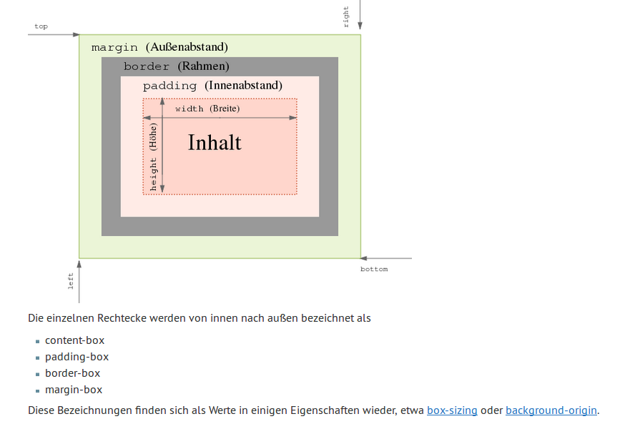

Mehrspaltig

column-rule-style:
Mit column-rule-style: können Sie den Typ der Linien zwischen den Spalten bestimmen. Erlaubt ist eine der folgenden Angaben:
- none, keine Linie
- hidden, keine Linie
- dotted, gepunktet
- dashed, gestrichelt
- solid, durchgezogen
- double, doppelt durchgezogen
- groove, 3D-Effekt
- ridge, 3D-Effekt
- inset, 3D-Effekt
- outset, 3D-Effekt

Liste-Aufzählungszeichen
Für Aufzählungslisten (ul) können Sie das Erscheinungsbild des Bullet-Zeichens bestimmen; für nummerierte Listen (ol) können Sie die Darstellung der Durchnummerierung beeinflussen. Erlaubt ist unter anderem eine der folgenden Angaben:
- für ungeordnete Listen (ul)
  - disc, gefüllter Kreis als Bullet-Zeichen, Voreinstellung
  - circle, leerer Kreis als Bullet-Zeichen
  - square, quadratisches Bullet-Zeichen
  - none, kein Bullet-Zeichen
  - inherit, Bullet-Zeichen des Elternelements
- für geordnete Listen (ol)
  - decimal, Nummerierung 1., 2., 3., 4. usw.
  - decimal-leading-zero, Nummerierung 01., 02., 03., 04. usw.
  - lower-roman, Nummerierung i., ii., iii., iv. usw.
  - upper-roman, Nummerierung I., II., III., IV. usw.
  - lower-alpha, Nummerierung a., b., c., d. usw.
  - lower-latin, ebenso
  - upper-alpha, Nummerierung A., B., C., D. usw.
  - upper-latin, ebenso
  - none, keine Nummerierung
  - inherit, Nummerierung des Elternelements
Durch das Attribut start im Starttag einer geordneten Liste können Sie die Nummerierung beeinflussen; das Setzen des reversed-Attributs bewirkt eine Umkehrung der Zählrichtung.

Metadaten und Robots
Angaben um den Suchmaschinen Infos zu geben

Robots
Datei robots.txt im root
# robots.txt zu http://www.example.org/ <== # Kommentar
User-agent: UniversalRobot/1.0
User-agent: mein-Robot
Disallow: /quellen/dtd/

User-agent: *
Disallow: /fotos/
Disallow: /temp/
Disallow: /fotoalbum.html

gelb ist ein Datensatz/record) besteht aus User-agent und Disallow
Jeder neue Datensatz wird mit Leerzeile vom anderen Datensatz getrennt
Beide Schlüsselworte können beliebig oft in einem Datensatz auftauchen

Homepage auf den Server

Wie bringt man die HTML-Datei auf den Browser ?

###########################################################################

------------------------------------------------------------------------
ELEMENTE ist alles was zwischen Anfang und Ende steht, also das HTML-Element ist die komplette Datei

TAGS sind die einzelnen Markierungen der HTML-Elemente
------------------------------------------------------------------------
ATTRIBUTE

Styletypen zuweisen. Nicht ganz verstanden <style type="text/css">

Frei Variablen Zuweisung mit <p title="Aussage mit Vorbehalt">
besser <p id="Einleitung">Text</p>
ATTRIBUTE
------------------------------------------------------------------------
Mit <meta http-equiv="expires" content="0"> veranlassen Sie, dass diese HTML-Datei in jedem Fall von der Originaladresse geladen wird (expires = fällig werden).
Seite neu laden und nicht vom Proxy-Lesen. Hier kann auch ein Zeitintervall angegeben werden
------------------------------------------------------------------------

Bildschirmhintergrund (bgcolor = background color) im tag body
besser mit style="background-color:

Farbauswähler:
http://de.selfhtml.org/navigation/anfang/tour5.htm
------------------------------------------------------------------------
Sonderzeichen
&euro;. → €
Zeichen Ersetzung ä &auml; Ä &Auml; ö &ouml; Ö &Ouml; ü &uuml; Ü &Uuml; ß &szlig;

------------------------------------------------------------------------
IMMER NEUE PAGE VALIDIEREN MIT
http://www.validome.org/

